Cielvra\Cielo
(פרויקט חלק ב' - מבוא לטכנולוגית מידע בארגון)

מגישים:
ליבי זולטן 213030885
עדן פוליאצקי
יונתן מולר
ניר דוד

תוכן עניינים:

מהות החברה והתחום בה היא פועלת..........................................עמ'
המודל העסקי עליו מבוססת החברה ואופן יצירת ההכנסות (איך עושים מזה כסף)..........................................................................................עמ'
פלח השוק אליו פונה החברה..........................................עמ'
ניתוח הסביבה העסקית לפי המודל של פורטר..........................................עמ'
כלל השרשרת..........................................עמ'
חמשת הכוחות..........................................עמ'
פירוט שני תרחישים עיקריים המתארים פעילות של לקוח למול החברה........עמ'
פונקציות עיקריות שיתקיימו באתר..........................................עמ'
פעולות המתבצעות על ידי הלקוח..........................................עמ'
פעולות המתבצעות על ידי האתר..........................................עמ'

מהות החברה והתחום בה היא פועלת

החברה שלנו, Cielvra / Cielo, היא פלטפורמת סחר אלקטרוני דינמית ומתקדמת, הפועלת בצומת המרכזי שבין שלושה עולמות תוכן מרכזיים: תיירות ופנאי, אופנה וקמעונאות, וטכנולוגיית חיזוי אקלים. החברה אינה מתפקדת כחנות בגדים מסורתית או כסוכנות נסיעות רגילה, אלא כתיווך מבוסס נתונים המקשר בין צרכנים קצה לבין ספקי שירותים ומוצרים חיצוניים, תוך שימוש בפרמטרים אקלימיים כמשתנה הליבה המשפיע על קבלת ההחלטות של הצרכן.

בעולם המודרני של היום, תהליך תכנון חופשה או רכישת ביגוד מתאים מלווה בפיזור רב של מידע. צרכנים נאלצים לבדוק בנפרד את תחזיות מזג האוויר, לחפש טיסות באתרי תיירות, ולאחר מכן לרכוש ביגוד מתאים ברשתות אופנה שונות.
חוסר הסנכרון הזה מוביל לעיתים קרובות לרכישות שגויות (כמו הגעה ליעד אירופאי עם ביגוד קל מדי עקב שינוי קיצוני במזג האוויר) או לבזבוז זמן יקר על לוגיסטיקה ותכנון. Cielvra / Cielo מזהה את ההזדמנות העסקית הזו ומציעה פלטפורמה שמכילה את כל מה שצריך, הפותרת את בעיית הפיזור.

הפלטפורמה מבוססת על מנוע המלצות דינמי המתממשק באמצעות API למערכות חיזוי מזג אוויר עולמיות בזמן אמת. המערכת מנתחת את המיקום הגיאוגרפי הנוכחי של המשתמש, או את היעד אליו הוא שואף להגיע, ומבצעת התאמה אישית עבור כל משתמש.

התחום המרכזי שבו היא פועלת: תיווך לטיסות, אופנה ופנאי, תוך שימוש בפרמטרים של מזג אוויר רצוי.

המודל העסקי עליו מבוססת החברה ואופן יצירת ההכנסות (איך עושים מזה כסף)

המודל העסקי:

אופן יצירת ההכנסות:
- מכירת מוצרים ושירותים דרך האתר:
האתר מציע למשתמשים מוצרים ושירותים שמתאימים למזג אוויר ולמיקום שלהם, כמו בגדים, טיולים, טיסות, משלוחים והנחות.
כאשר משתמש רוכש מוצר או שירות דרך האתר, האתר מקבל הכנסה מהמכירה (עמלות ואחוזים).

- פרסום ממוקד לפי מזג אוויר ומיקום:
תיווך בין הלקוחות לבין החנויות: הלקוח יבחר מראש מיקום שאליו הוא רוצה לנסוע, או מיקום שבו הוא נמצא אונליין, והאתר יציע לו חנויות שיציעו לו בגדים ופעילויות תואמות.

- עמלות משופתים עסקיים:
האתר יכול לעבוד עם עסקים חיצוניים כמו חנויות בגדים, חברות תעופה, אתרי תיירות, מסעדות, חברות משלוחים ובתי מלון.
כאשר משתמש מגיע דרך האתר ורוכש מהם מוצר או שירות, האתר מקבל עמלה.

- קידום מוצרים בתשלום:
שימוש בפרסומות: עסקים יכולים לשלם כדי שהמוצרים או השירותים שלהם יופיעו גבוה יותר בהמלצות האתר.

- דמי מנוי פרימיום:
האתר יכול להציע מנוי בתשלום למשתמשים שרוצים שירות מתקדם יותר. מנוי הפרימיום יכול לכלול:
- המלצות אישיות יותר.
- התראות על מבצעים לפי מזג אוויר.
- משלוחים חינם או מוזלים.
- גישה מוקדת להנחות.
- תכנון יום/טיול לפי תחזית מזג האוויר.

- דמי משלוח ושירות.

- שיתופי םעולה עם עסקים:
עסקים ישלמו לאתר כדי להופיע בו, לקבל חשיפה, ושווק את המוצרים ו/או השירותים שלהם, ולקבל לקוחות דרכו.

- פיצ'רים מתקדמים בתשלום:
האתר יציע למשתמשים שירותים מתקדמים בתשלום, מעבר לשימוש הבסיסי באתר.
לדוגמה:
- בחירת יעד על גבי מפה.
תהיה למשתמש אפשרות ללחוץ על מפה של כל העולם וכל פעם לראות מה המזג אוויר במיקום שהוא מעוניים בו וכך גם לבחור רנדומלית לאן לטוס.
זה יכול להיות פיצ'ר שמתאים לאנשים ספונטניים.
- בניית מסלול טיול לפי מזג אוויר.
האתר יכול לבנות למשתמש מסלול יומי לכמה ימין בחו"ל, בהתאם לתחזית מזג האוייר.
- גשה להנחות מיוחדות.
משתמשי פרימיום יוכלו לקבל יותר קופונים והנחות בלעדיות.
- שיתוף ותכנון עם חברים.
האתר יאפשר למשתמשים לשתף מסלול, יעד, או רשימת המלצות עם חברים. בנוסף קיימת גם האפשרות לבנות מסלול קבוצתי, שבו כמה חברים בוחרים יעד משותף, והמערכת מתאימה להם פעילות לפי מזג האוויר והעדפות הקבוצה.
- התראות חכמות.
יקבלו הודעות למייל, התראות על שינויי מזג אוויר, ומבצעים רלוונטים.

- עמלות מהזמנות טיסות, מלונות, ואטרקציות.

- מכירת שירותי דאטה ותובנות לעסקים:
האתר יכול להציע לחנויות ועסקים חיצוניים שירות בתשלום המבוסס על נתוני מזג אוויר, מיקום וביקושים.
העסקים יוכלו לקבל תובנות כמו אילו מוצרים כדאי לקדם באזורים מסויימים בהתאם למזג האוויר, באילו ימים יש ביקוש גבוה לבגדי חורף, קיץ או טיולים, ואילו מבצעים מתאימים לכל אזור.
המידע יוצג בצורה כללית ואנונימית, ללא חשיפת פרטים אישיים של המשתמשים.

חנות יכולה לשלם לאתר כדי לדעת:

- באילו ערים צפוי גשם השבוע.
- איפה כדאי לקדם מעילים ומגפיים.
- איפב כדאי להציע בגדי ים ובגדי קיץ.
- מתי כדאי להתחיל לתת הנחות לפי מזג האוויר.
- איזה מוצרים מומלץ להציג ללקוחות באזור מסוים.

- מנוי לעסקים:
עסקים יכולים לשלם דמי מנוי חודשיים כדי להופיע באתר באופן קבוע, לנהל עמוד עסקי, להעלות מבצעים, לקבל נתוני ביצועים ולהופיע בהמלצות האתר לפי מזג האוויר.
ישנם מספר מסלולים אפשריים:
- מסלול בסיסי – הופעה באתר.
- מסלול מתקדם –קידום בהמלצות.
- מסלול פרימיום – נתונים, פרסום ממוקד וקופונים.

- מועדון לאתר:
מועדון לקוחות שבו משתמשים צוברים נקודות על רכישות, הזמנות ושימוש באתר.
המועדון מעודד רכישות חוזרות ומגדיל את ההכנסות לאורך זמן.

פלח השוק אליו פונה החברה:
פלח השוק אליו פונה החברה היא אנשים פרטיים, זוגות ומשפחות שפשוט צריכים gateaway מהיר ורוצים אוויר שונה.

היתרונות התחרותי שלנו הם:
- חיזוי של מזג האוייר:

- חיסכון בזמן תכנון החופשה:
הפלטפורמה פותרת את בעיית "עומס המידע". במקום לדלג בין אתרי מזג אוויר, אתרי תיירות ואתרי אופנה, המשתמש מקבל את כל המידע במקום אחד.

- פרואקטיביות:
המערכת שלנו מציעה פתרונות (בגדים או טיסות) עוד לפני שהמשתמש הבין שהוא זקוק להם, על בסיס נתוני האקלים העתידיים.
לדוגמה, ביפן יש את עונת הטייפון, ועבור משתמש שמתכנן חופשה ליעז זה אך לא מכיר את העונות השונות שם, לא בהכרח ידע בכלל שהוא יצטרך להצתייד בציוד מסויים, או שאחשוב לשנות את מועד החופשה בהתאם לכך.

ניתוח הסביבה העסקית לפי פורטר:

לפי כל להשרשרת:

לפי חמשת הכוחות של פואטר:

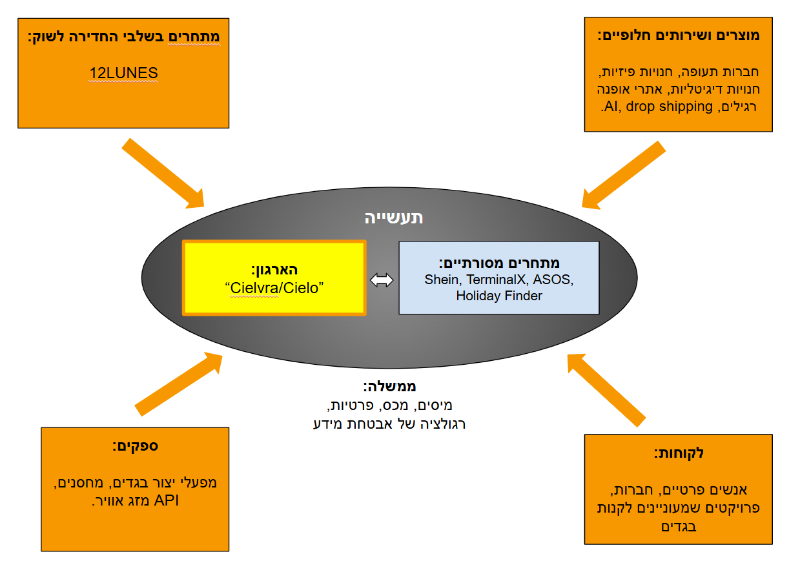

ניתוח כוח המיקוח:
- מול לקוחות:
כוח מיקוח חלש עד בינוני.
הלקוחות נמצאים במצב של יתרון בחירה, כיוון שיש להם גישה לאתרים מתחרים שגם מציעים ביגוד, טיסות, ואטרקציות.
מכיוון שמדובר בשוק תחרותי (אופנה ותיירות), ללקוחות יש מבחר רחב של אפשרויות חלופיות לבחור מהם, ובקלות לעבור למתחרים כמו Shein או Terminal X אם המחירים שלהם יוצר אטרקטיביים ללקוח.
עם זאת, לעסק שלנו Cielvra\Cielo, יש יתרון תחרותי – התאמת המוצרים ושירותים לפי ניתוח מזג האוויר וחיסכון בזמן התכנון. דבר זה מעניק כוח מיקוח מול לקוחות שמחפשים פתרון כולל ולא רק פריט בודד, חיסכון בזמן התכנון מכיוון שהכל מרוכז במקום אחד.

- מול ספקים:
כוח מיקוח בינוני ותלוי בסוג הספק.
- מול מתחרים בשלבי חדירה לשוק:

- מול מתחרים מסורתיים:
כוח מיקוח בינוני, כי אין עוד עסק שמציע את כל המוצרים והשירותים כמו Cielvra\Cielo, אך לכולם יש חלק ממה שאנחנו מציעים ויש להם שם טוב עבר זה.

פונקציות עיקריות שיתקיימו באתר:

פעולות המתבצעות על ידי הלקוח:

- הזנת מיקןם ועדיפות למזג אוויר (קר יותר, חם יותר, גשם, שמש).
- צפייה ביעדים ופעילויות מומלצות והביגוד המומלץ בהם.
- הזמנה של בגדים.
- הזמנה של טיסות.
- הזמנה של פעילויות ואטרקציות.

פעולות המתבצעות על ידי האתר:

- ניתוח מידע הלקוח ונתינת הצעות לפי בחירתו, העדפות קודמות שלו, וחיפושים קודמים שביצע.
- ניתוח סטטיסטיקות מזג אוויר במדינות שונות והעלאת הצעות לגולשים באתר במדינות אלו.

